sahibindex Kiralık Konut Piyasası Görünümü

Mart artışına rağmen reel kiralar geçen yılın altında

Nisan 2024

İşbu rapor; sahibinden.com’da Emlak kategorisindeki ilan verenlerin ilanlarda belirttiği bilgilere dayanarak,Bahçeşehir Üniversitesi Ekonomik ve Toplumsal Araştırmalar Merkezi – Betam ile yapılan işbirliği sonucunda hazırlanmıştır.
Rapor içeriğinin doğruluğu ve güncelliği konusunda sahibinden.com’un ve BETAM’ın herhangi bir sorumluluğu bulunmamaktadır.
Kiralık Konut Piyasası
- Kiralama fiyatları analizi
- Kiralık konut piyasası arz-talep analizi
  - Kiralık konut arzı
  - Kiralık konut talebi
  - Yayından kaldırılan ilan sayılarının ilan sayısına göre analizi
  - Yayından kaldırılan ilanların yaşam sürelerine göre analiz

İÇİNDEKİLER

sahibindex
Kiralık Konut Piyasası Görünümü

Mart 2024
MART ARTIŞINA RAĞMEN REEL KİRALAR GEÇEN YILIN ALTINDA

Özet

Türkiye genelinde ve üç büyükşehirde şubattan marta cari kira fiyatlarındaki artışın aylık enflasyondan daha yüksek olması sonucu enflasyondan arındırılmış (reel) kira fiyatları artmıştır. Buna karşılık ülke genelinde mart itibariyle reel fiyatlarla kira ortalaması yıllık bazda yüzde 8, İstanbul’da yüzde 6,6 oranında düşüktür. Ankara’da ve İzmir’de ise reel kiralar ortalamada bir yıl öncesine kıyasla yüzde 6,7 ve yüzde 7,1 oranında yüksektir. Öte yandan, cari kira fiyat yıllık artış oranlarında düşüş sürmektedir. Türkiye genelinde ortalama kiralık konut ilan m² fiyatındaki yıllık artış oranı martta yüzde 55,1’e gerilemiştir. Mart ayında ülke genelinde ortalama kiralık konut ilan m² fiyatı 150,4 TL'dir. Yıllık kira artış oranı İstanbul’da yüzde 57,3’e, Ankara’da yüzde 79,8’e, İzmir’de ise yüzde 80,5’e düşmüştür. Ortalama kiralık konut ilan m² fiyatları İstanbul’da 192,3 TL, Ankara’da 139,4 TL, İzmir’de ise 168 TL’dir.

Kiralık konut talep göstergesi şubat ayına kıyasla yüzde 4,8 artarken, geçen yılın mart ayına kıyasla yüzde 20,2 azalmıştır. Kiralık konut piyasasında bir canlılık göstergesi olarak kullandığımız kiralanan konut sayısının kiralık ilan sayısına oranı ülke geneli ve üç büyükşehirde bir miktar artmıştır. Kiralanan konut sayıları ülke genelinde ve üç büyükşehirde artarken kiralık ilan sayısı ülke geneli ile İstanbul ve Ankara’da azalmış, İzmir’de ise artmıştır. Kiralık konut piyasasında bir diğer canlılık ölçütü olarak kullandığımız kiralık konut ilanlarının ne kadar süre yayında kaldıklarını gösteren kapatılan ilan yaşı ise geçen aya kıyasla ülke genelinde, Ankara ve İzmir’de azalmış, İstanbul’da ise artmıştır.

Kiralık Konut Piyasası
- Kira fiyatları analizi
Reel kirada artış
Türkiye genelindeki reel kira endeksi (2017 Eylül=100) Haziran 2023’te 216,2 ile zirve yaptıktan sonra düşüşe geçmişti. Son döneme damgasını vuran bu eğilime aykırı şekilde, Mart 2024’te Şubat 2024’e göre ortalama cari kira fiyatları yüzde 4,8 artış gerçekleşmiş, TÜFE’nin aynı dönemde yüzde 3,2 artması sonucu reel kira fiyat endeksi 2,7 puan artarak 172,4 olmuştur. Buna göre 2017 Eylül ayındaki referans dönemine kıyasla ülke genelinde ortalama reel kira seviyesi yüzde 72,4 yukarıdadır (Şekil 1).

Şekil 1: Türkiye genelinde reel kira endeksi (2017 Eylül=100)
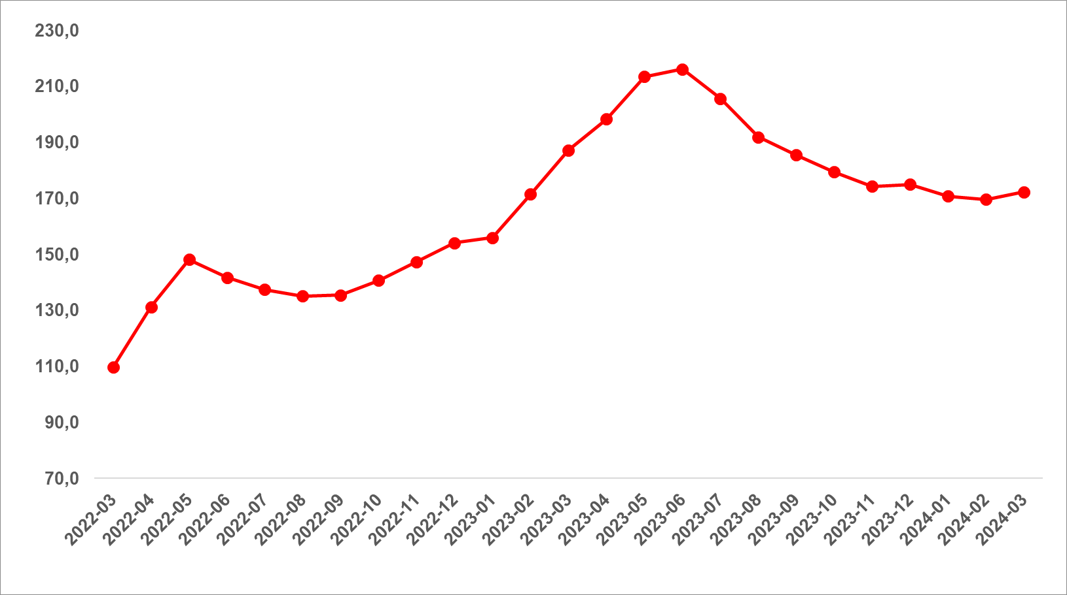
Kaynak: sahibinden.com, Betam

Reel kira üç büyükşehirde arttı
Reel kira fiyat endeksi şubat ayında genel eğilimi paralel olarak İstanbul’da ve İzmir’de bir miktar düşerken, Ankara’da bir miktar artmıştı. Mart ayında ise reel kiralarda İstanbul’da sınırlı, Ankara ve İzmir’de ise güçlü reel artışlar yaşandı. Reel kira endeksi şubat ayında İstanbul’da 171,3, Ankara’da 237,2, İzmir’de ise 193,6 olmuştur. Buna göre reel ortalama kiralar referans dönemimiz olan 2017 Eylül’e kıyasla İstanbul’da yüzde 71,3, Ankara’da yüzde 137,2, İzmir’de ise yüzde 93,6 oranında yüksektir (Şekil 2).
Şekil 2: Üç büyük ilde reel kira endeksi (2017 Eylül=100)
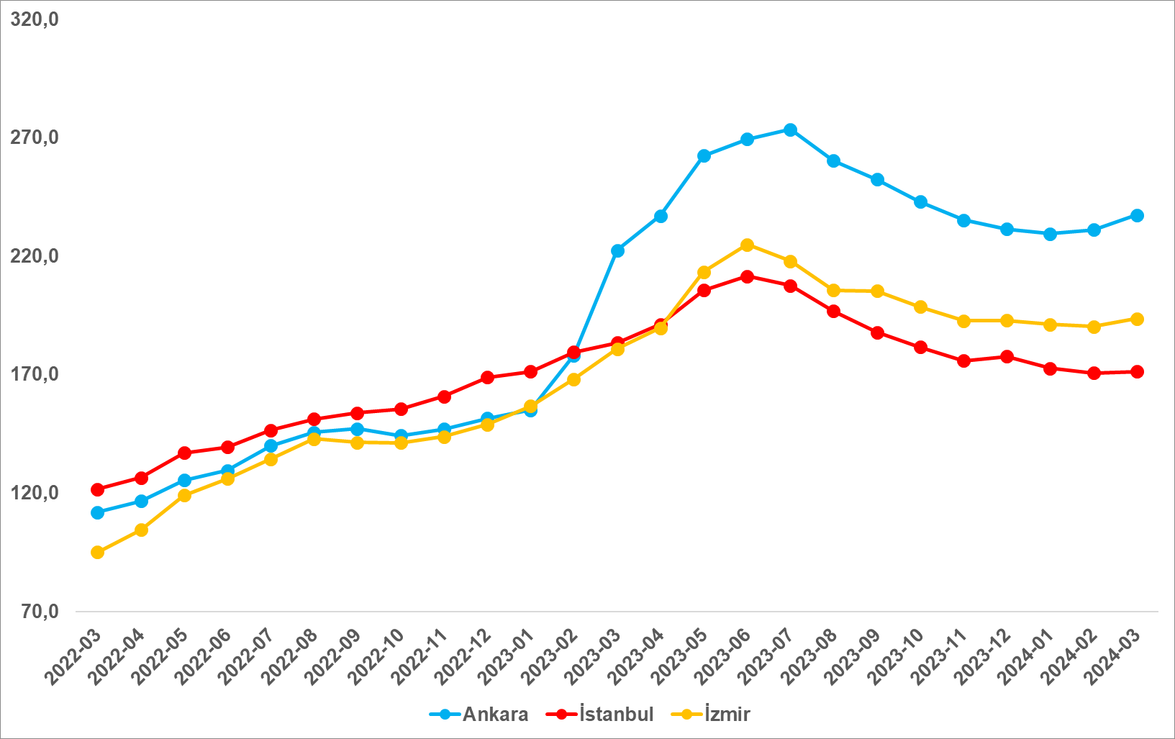
Kaynak: sahibinden.com, Betam

Reel kirada yıllık değişim negatif alanda
Türkiye genelinde enflasyondan arındırılmış (reel) kirada yıllık artışlar uzun süredir azalmaktaydı. Mayıstan hazirana istisnai artış hariç, ortalama reel kirada yıllık artış Şubat 2023’te yüzde 86,6 ile zirve yaptıktan sonra inişe geçmiş, aralıktan ocağa 4 puanlık azalışla yüzde 9,5’e gerilemişti. Şubat ayında yıllık bazda yüzde 1,1 azalan reel ortalama kira mart ayında yıllık bazda yüzde 8 azaldı (Şekil 3). Bu azalışla 2024 Mart ayında ortalama reel kira 2023 Mart ayının yüzde 8 altına inmiş bulunuyor.

Şekil 3: Türkiye reel kira fiyatlarının yıllık değişimi (%)
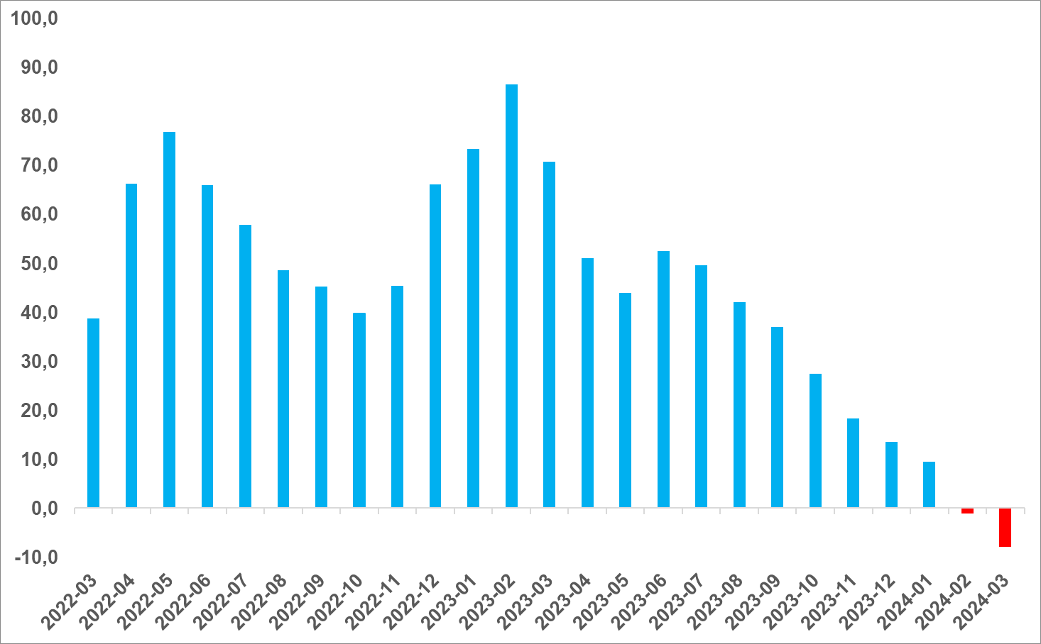
Kaynak: sahibinden.com, Betam

Reel kira yıllık değişimde İstanbul’da azalma, Ankara ve İzmir’de artış
Yıllık reel kira artışları İstanbul’da Ocak 2023’ten (zirve yüzde 55,8), İzmir’de marttan (zirve yüzde 90,3) Ankara’da ise depremin neden olduğu gecikmeyle mayıstan itibaren (zirve yüzde 109,3) azalmaktadır (Şekil 4). İstanbul’da yıllık bazda negatif alana geçen reel kira artışı Ankara ve İzmir’de durma noktasına yaklaştı. Şubat ayında Ankara’da yüzde 29,7 olarak gerçekleşen yıllık reel kira artışı bu ay yüzde 6,7 olarak gerçekleşmiştir. İzmir’de şubatta yüzde 13,2 olarak gerçekleşen yıllık reel kira artışı martta yüzde 7,1 olarak gerçekleşmiştir. İstanbul’da ise şubatta yıllık bazda yüzde 4,9 azalan reel kira martta yüzde 6,6 azalmıştır. Bu durumun kira getirisi elde etme amaçlı konut satın almanın artık cazip bir yatırım alternatifi olmadığına işaret ettiğini söyleyebiliriz.

Şekil 4: Üç büyük ilde reel kira fiyatlarının yıllık değişimi (%)
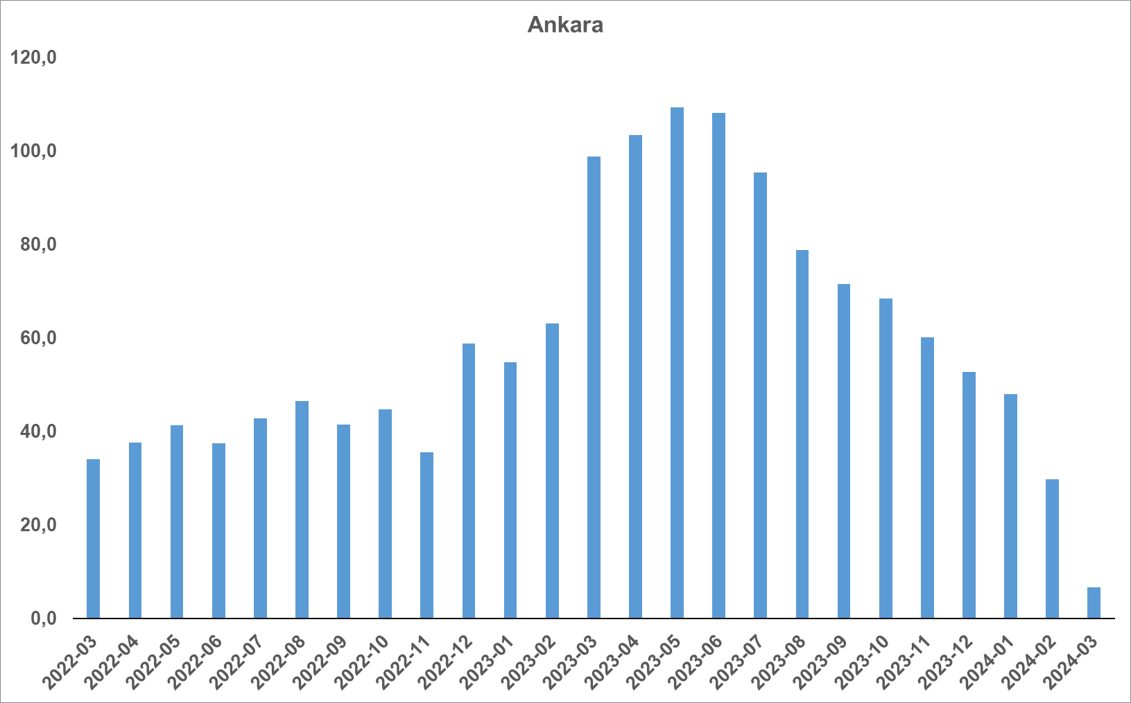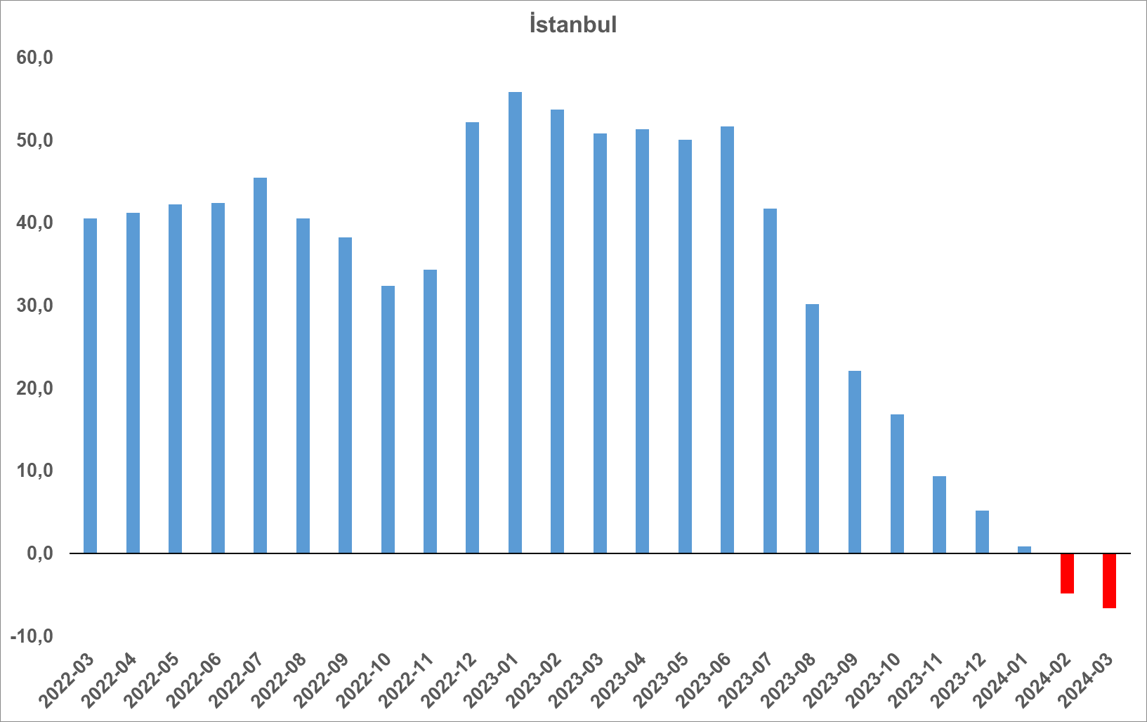

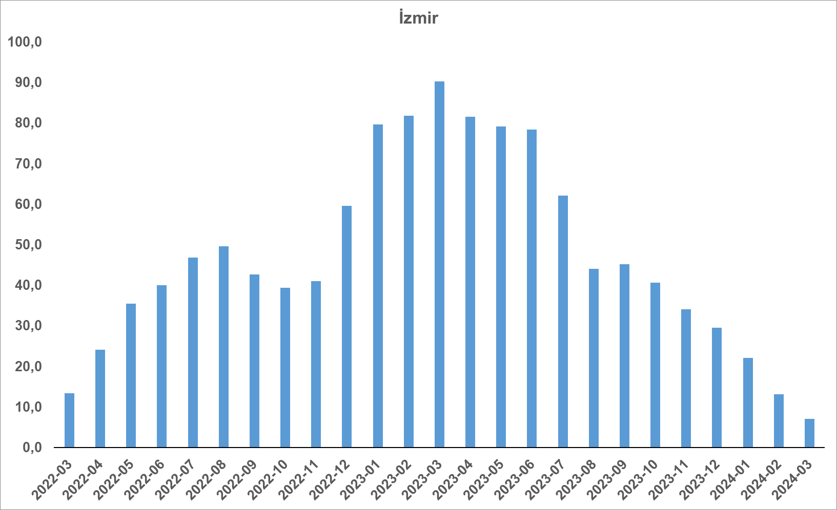
Kaynak: sahibinden.com, Betam

Cari kira fiyatlarında artış yavaşlamaya devam ediyor
Türkiye genelinde cari kira fiyatlarının yıllık değişimi marttan temmuza kadar düştükten sonra ağustosta bir miktar yükselmişti. Ancak kira fiyatlarının yıllık artış oranı eylülden itibaren düşüştedir. Şubat 2024’te yüzde 65,2 olan kira fiyatlarının yıllık artış oranı Mart 2024’te yüzde 55,1’e gerilemiştir (Şekil 5). Geçen yılın aynı döneminde 97 TL olan Türkiye geneli güncel ortalama m² kira fiyatı Mart 2024’te 150,4 TL’dir.

Şekil 5: Türkiye ve üç büyük ilde bir önceki yılın aynı ayına göre cari kira fiyatı değişimi (%)
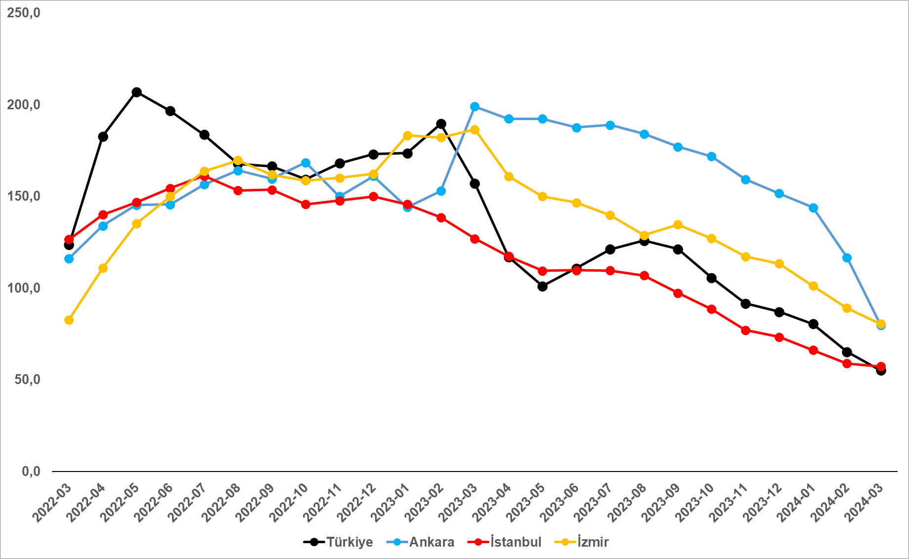
Kaynak: sahibinden.com, Betam

Cari kira artışlarında yavaşlama üç büyükşehirde de sürüyor
Kiralık ilan m² fiyatlarındaki yıllık artış oranları üç büyükşehirde azalmıştır. Yıllık cari kira fiyatı artış oranı ocaktan şubata İstanbul’da yüzde 58,9’dan yüzde 57,3’e, Ankara’da yüzde 116,7’den yüzde 79,8’e, İzmir’de ise yüzde 89,1’den yüzde 80,5’e düşmüştür (Şekil 5). Ortalama kiralık konut ilan m² fiyatları İstanbul’da 192,3 TL, Ankara’da 139,4 TL, İzmir’de 168 TL’dir.

Şubattan marta Ankara’daki yıllık kira artışından görülen 36,9 yüzde puanlık düşüş (yüzde 116,7’den yüzde 79,8’e) baz etkisiyle açıklanabilir. Önceki yılın şubat ayında yaşadığımız deprem felaketinden sonra yüksek talep sebebiyle Ankara’daki kiralar belirgin bir artış göstermişti. Yıllık fiyat değişimlerindeki deprem kaynaklı yüksek talep etkisi ortadan kalktığından Ankara’daki kira fiyat artış oranında muazzam bir düşüş yaşanmıştır.

Büyükşehirlerde yıllık kira artışlarında farklılaşma
Mart ayında yıllık ortalama cari kira artışı ülke genelinde yüzde 55,1 olurken büyükşehirlerdeki cari kira artış hızları farklılık göstermektedir (Tablo 1). En yüksek fiyat artışı görülen iller: Erzurum (yüzde 168,4), Diyarbakır (yüzde 155,5), Van (yüzde 152,9), Şanlıurfa (yüzde 145,7) ve Mardin’dir (yüzde 144,5). En düşük kira artışının görüldüğü iller: İstanbul (yüzde 57,3), Mersin (yüzde 46,7), Malatya (yüzde 39,4), Muğla (yüzde 25) ve Antalya’dır (yüzde 19,2). Mart verilerine göre bu 5 şehirde yıllık kira fiyatı artış oranı yıllık TÜFE enflasyon oranından (yüzde 68,5) düşüktür. Dolayısıyla, bu illerde de kira getirisi elde etme amaçlı konut satın almanın artık cazip bir yatırım alternatifi olmadığı söylenebilir.

Tablo 1: Yıllık kira artışlarının en yüksek ve en düşük olduğu iller – 2024 Mart
İller | 2023 Mart m² Fiyatı | 2024 Mart m² Fiyatı | Yıllık Cari Kira Artışları (%)
Türkiye Ortalaması | 97 | 150,4 | 55,1
Erzurum | 23,5 | 63,1 | 168,4
Diyarbakır | 37,1 | 94,7 | 155,4
Van | 36,0 | 91,0 | 152,9
Şanlıurfa | 34,9 | 85,7 | 145,7
Mardin | 28,1 | 68,8 | 144,5
İstanbul | 122,2 | 192,3 | 57,3
Mersin | 83,3 | 122,2 | 46,7
Malatya | 47,2 | 65,8 | 39,4
Muğla | 176,5 | 220,6 | 25,0
Antalya | 129,0 | 153,9 | 19,2
Kaynak: sahibinden.com, Betam
- Kiralık konut piyasası arz-talep analizi

- Kiralık konut arzı
Kiralık konut arzının azalmasında duraklama sinyalleri
Şekil 6, ülke genelinde ve üç büyükşehirde kiralık konut arzının ölçütü olarak kullandığımız kiralık ilan sayısının seyrini göstermektedir. Ekim-Aralık 2023 döneminde ülke genelinde ve üç büyük ilde düşüşe geçen kiralık konut ilan sayısında Ocak 2024’te duraklamış gibi görünmekteydi. Şubat ayında ise hem Türkiye’de hem de İstanbul ve Ankara’da ilan sayıları düşmüştü. Düşüş eğilimi İzmir hariç sürmektedir. Şubat 2024’ten Mart 2024’e ilan sayıları ülke genelinde yüzde 3 (295.727’dan 286.936’ya), İstanbul’da yüzde 3,1 (96.881’den 93.844’e), Ankara’da ise yüzde 5,1 (21.354’ten 20.270’e) düşmüştür. İzmir’de ise ilan sayısı yüzde 2,8 (22.055’ten 22.681’e) artmıştır.

Şekil 6: Türkiye ve üç büyük ilde kiralık ilan sayısı (adet)
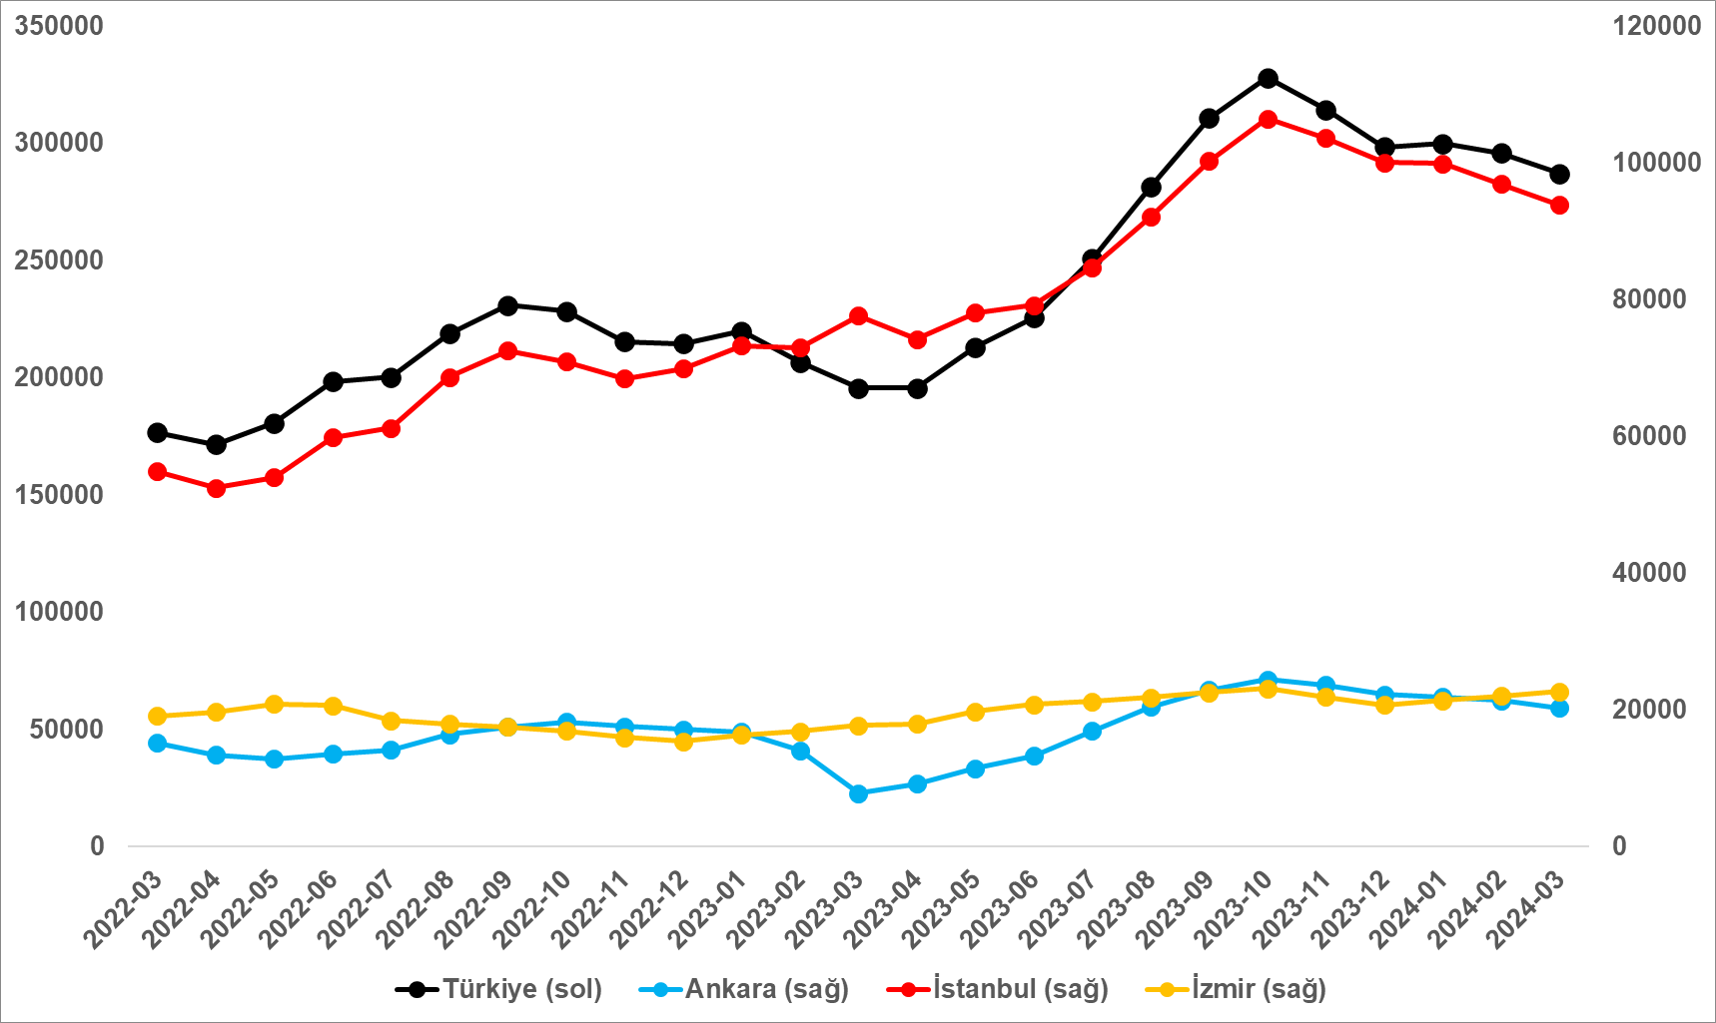
Kaynak: sahibinden.com, Betam
- Kiralık konut talebi
Kiralık konut talebi arttı
Şekil 7, ülke genelindeki kiralık konut talebinin seyrini göstermektedir. Kiralık konut talebi göstergesi 6 farklı verinin birleştirilmesiyle oluşturulmuştur. Bu veriler; ilanların görüntülenme sayısı, ilanların favoriye eklenme sayısı, ilan sahiplerine gönderilen toplam mesaj sayısı, sahibinden.com uygulaması üzerinden yapılan toplam telefon araması sayısı, Google Analytics’ten edinilen sahibinden.com mobil ve web platformlarında kiralık emlak kategorisine ve ilgili aya ait kullanıcı ve sayfa görüntüleme sayılarından oluşmaktadır.

Kiralık konut talebi göstergesi oluşturulurken bu serilerin 2020 Şubat ayındaki değerleri ayrı ayrı 100'e eşitlenmiş, diğer aylardaki değerleri ise buna göre oranlanarak hesaplanmıştır. Ardından bu göstergelerin ağırlıklı ortalaması alınarak yeni talep göstergesinin ilgili aydaki değeri hesaplanmıştır. Bu göstergenin yükselmesi konut talebinin arttığını, düşmesi ise konut talebinin azaldığını belirtmektedir. Talep göstergesindeki artış ya da azalış miktarı ise konut talebinin ne ölçüde değiştiği hakkında bilgi vermektedir.

Kiralık konut piyasasında talebin önemli bir özelliği de mevsimsel etkiye açık olmasıdır. Mevsimsel etki Şekil 7’de açıkça gözlemlenmektedir: Nisan ve Eylül ayları arasında artan talep, izleyen aylarda azalmakta, kış aylarında ise nispeten durağan bir seyir izlemektedir. Bahar ve yaz aylarında kiralık konut talebinde ortaya çıkan bu yükselişte tayinle il değiştirenlerin ve üniversite öğrencilerinin etkili oldukları düşünülebilir. Bu nedenle talep göstergesinde değişimler yorumlanırken mevsimsel etkiler göz önünde tutulmalıdır.

Kiralık konut talep göstergesi ağustos kasım arasında düşerken aralıkta ve ocakta bir miktar yükselmiş, şubat ayında hemen hemen aynı kalmıştı. Mart ayında ise kiralık konut talep endeksi yüzde 4,8 (172,7’den 181’e) artmıştır. Yıllık bazda baktığımızda ise kiralık konut talebinde yüzde 20,2’lik bir düşüş söz konusudur.

Şekil 7: Talep göstergesi (2020 Şubat=100)
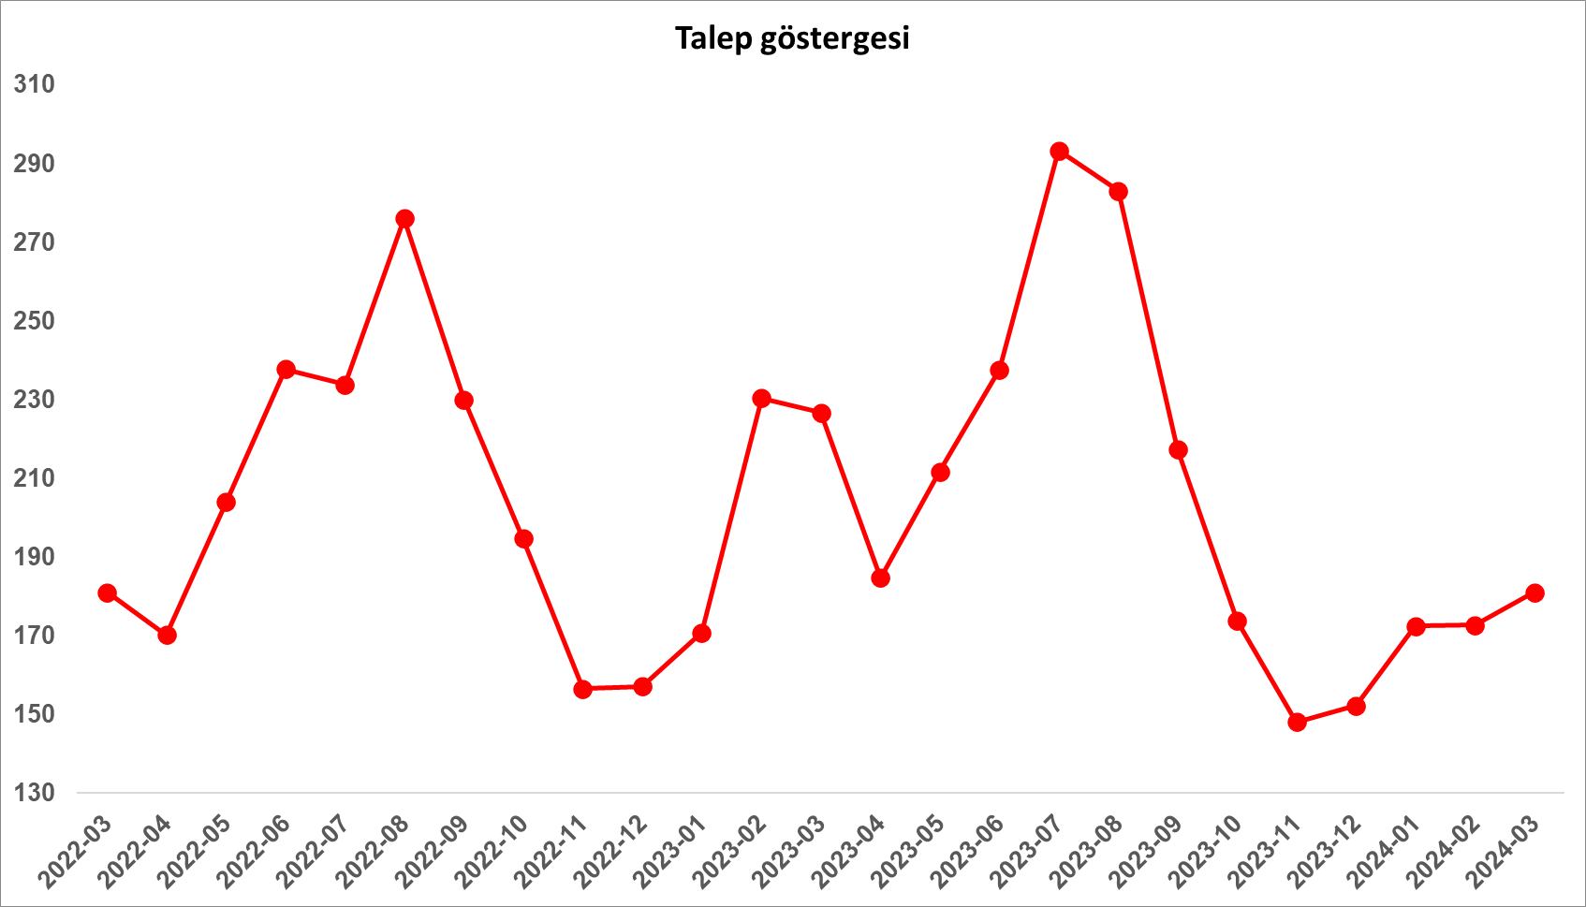
Kaynak: sahibinden.com, Betam
- Yayından kaldırılan ilan sayılarının ilan sayısına göre analizi
Türkiye genelinde hem kiralık ilan sayısı hem de kiralanan konut sayısı arttı
Şekil 8-sol panel kiralık ilanların ne kadarının kiralandığını gösteren kiralanan konut sayısının kiralık ilan sayısına oranını göstermektedir. 2023’ün ikinci yarısında düşüşe geçen bu oran 2024 başından beri küçük hareketlerle artmaktadır. Kiralanan konut sayısının kiralık ilan sayısına oranında mart ayında 0,6 yüzde puanlık artış söz konusudur (yüzde 14,5’ten yüzde 15,1’e). Kiralık konut adedi yüzde 3 (295.727’den 286.936’ya) azalırken, kiralanan konut adedi yüzde 1,1 (42.871’den 43.332’ye) artmıştır.

Şekil 8: Türkiye genelinde kiralanan konut sayısının kiralık konut ilan sayısına oranı (%) (sol panel), kiralık ve kiralanan konut sayısı (Bin Adet) (sağ panel)
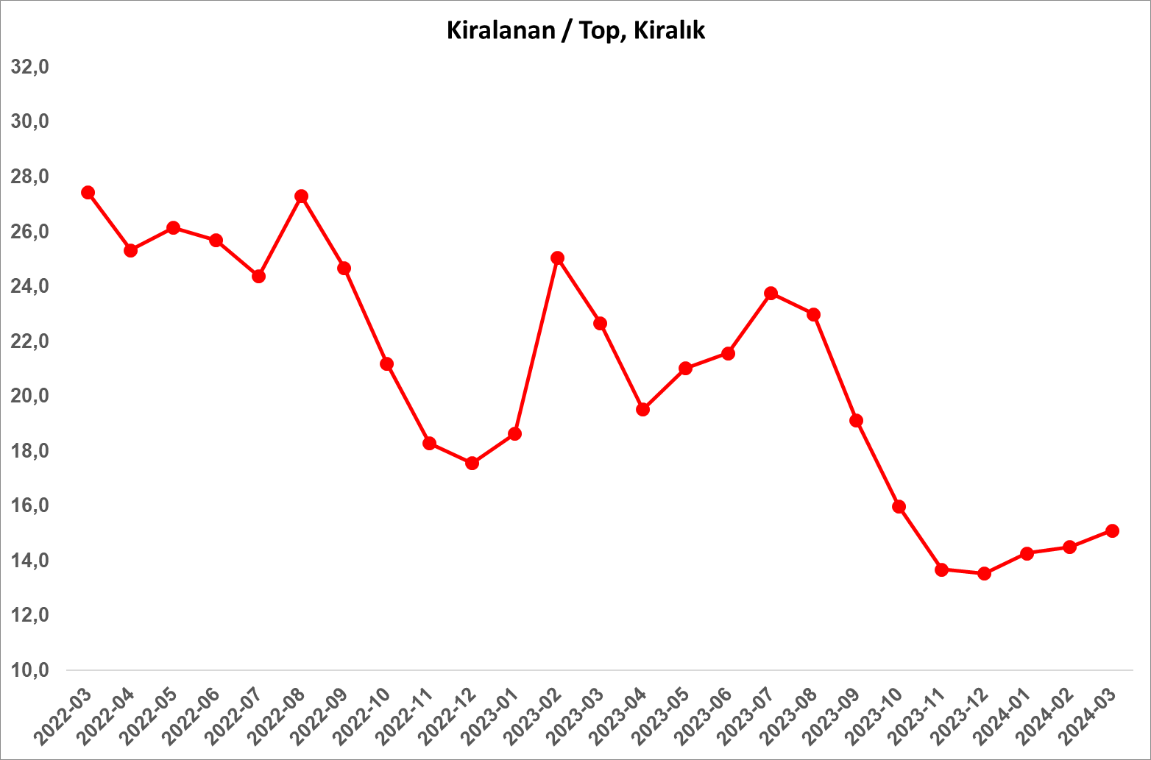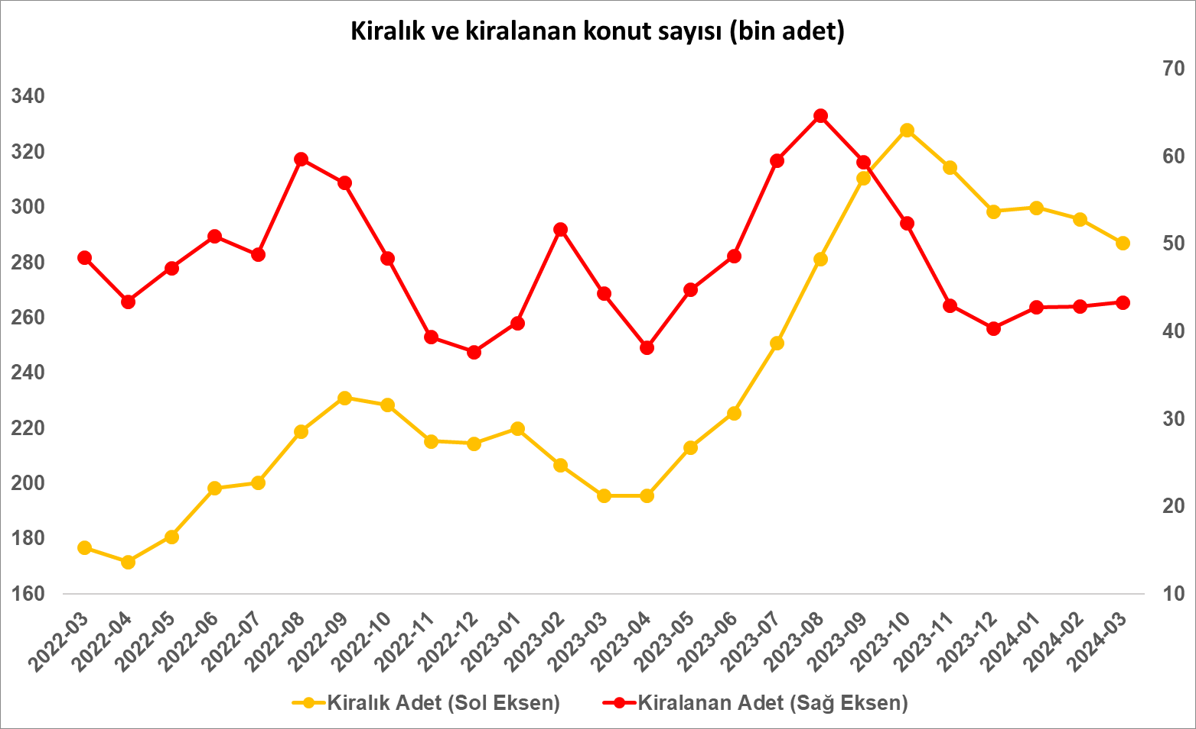
Kaynak: sahibinden.com, Betam

Üç büyükşehirde kiralanan konut sayısının kiralık konut ilan sayısına oranı
Kiralanan konut sayısının kiralık ilan sayısına oranı üç büyükşehirde de yükselmiştir (Şekil 9). Bu oran şubattan marta Ankara’da 1,9 yüzde puan, İzmir ve İstanbul’da 0,5 yüzde puan artmıştır. Böylece kiralanan konut sayısının kiralık ilan sayısına oranı İstanbul'da yüzde 14,2, Ankara’da yüzde 16,1, İzmir'de ise yüzde 12,8 olmuştur.

Şekil 9: Üç büyük ilde kiralanan konut sayısının kiralık konut ilan sayısına oranı (%)
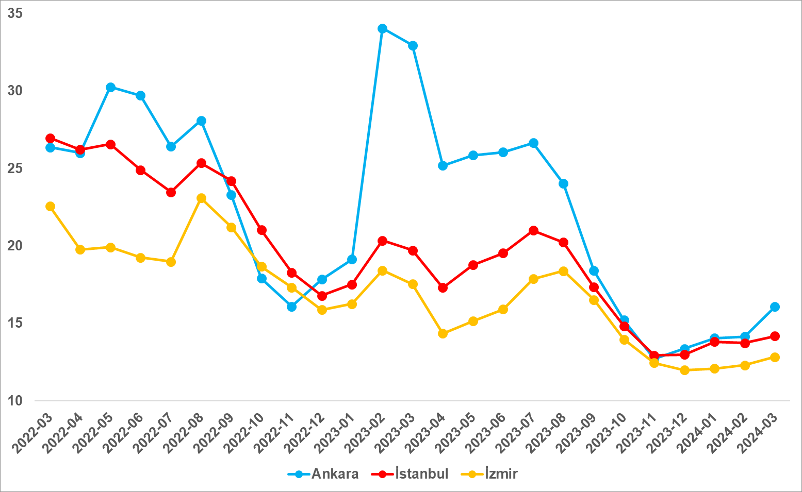
Kaynak: sahibinden.com, Betam

İzmir kiralık konut piyasasında ayrışma
Mart ayı verilerine göre kiralık ilan sayısı önceki aya kıyasla üç büyükşehirden sadece İzmir’de artmıştır. Şubat 2024’ten Mart 2024’e ilan sayıları İstanbul’da yüzde 3,1 (96.881’den 93.844’e), Ankara’da ise yüzde 5,1 (21.354’ten 20.270’e) düşmüştür. İzmir’de ise ilan sayısı yüzde 2,8 (22.055’ten 22.681’e) artmıştır. (Şekil 10). Öte yandan, kiralanan konut sayıları İstanbul'da yüzde 0,1 (13.287’den 13.300’e), Ankara’da yüzde 7,9 (3.018’den 3.255’e), İzmir’de ise yüzde 7,3 (2.710’dan 2.909’a) artmıştır.

Şekil 10: Üç büyük ildeki kiralık ve kiralanan konut sayısı (bin adet)
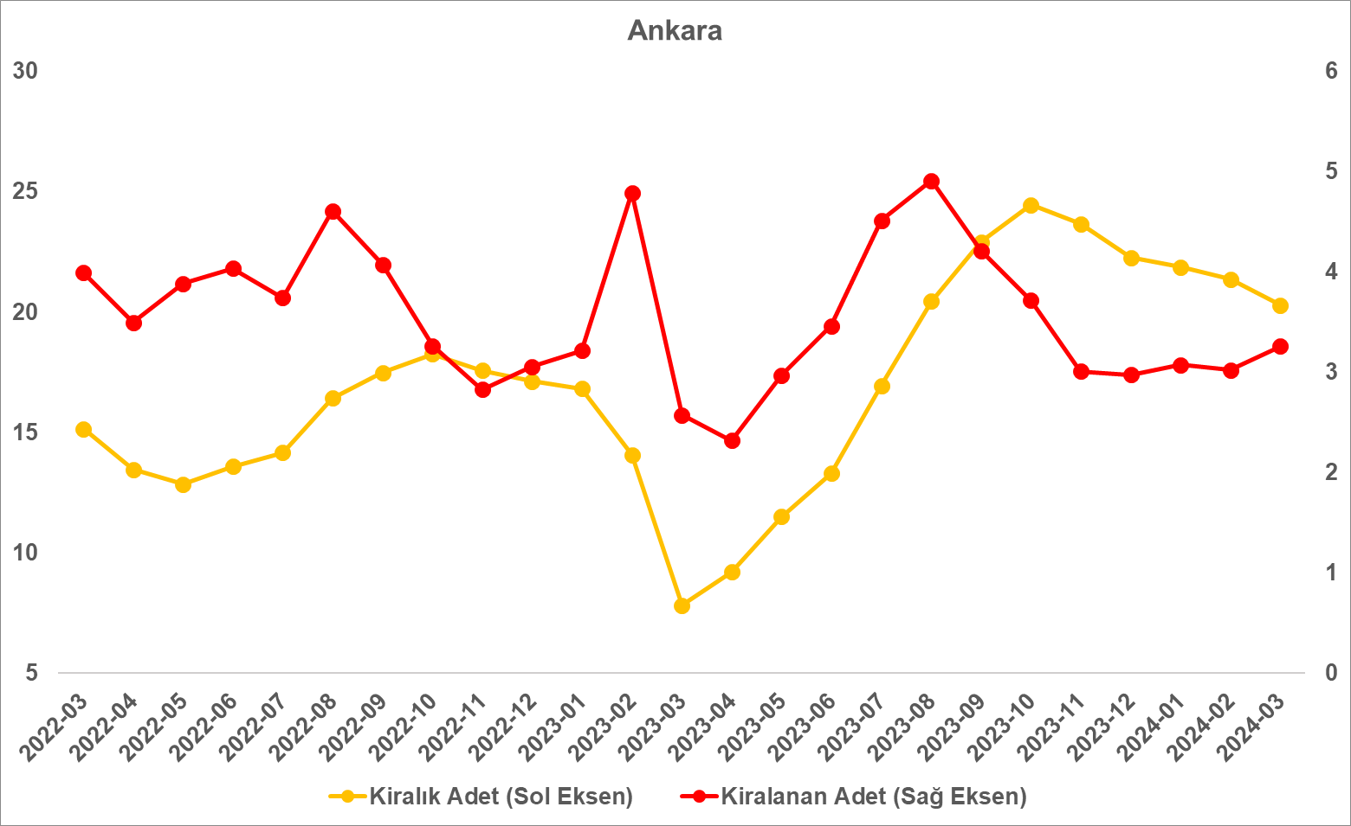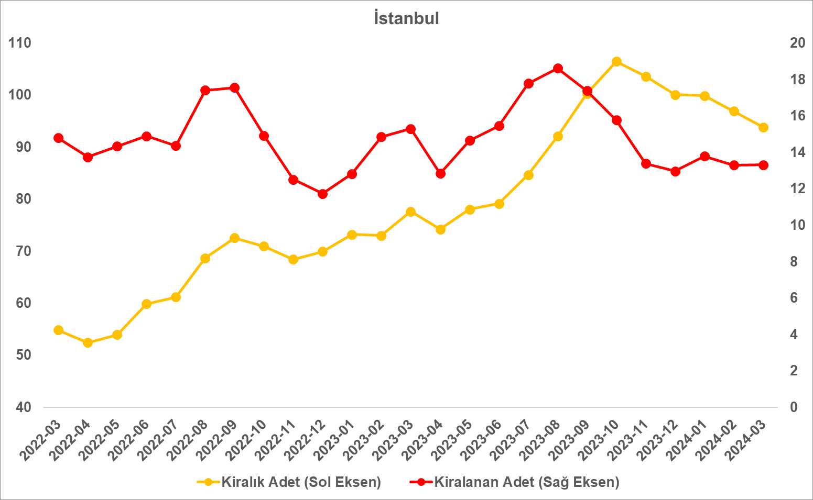
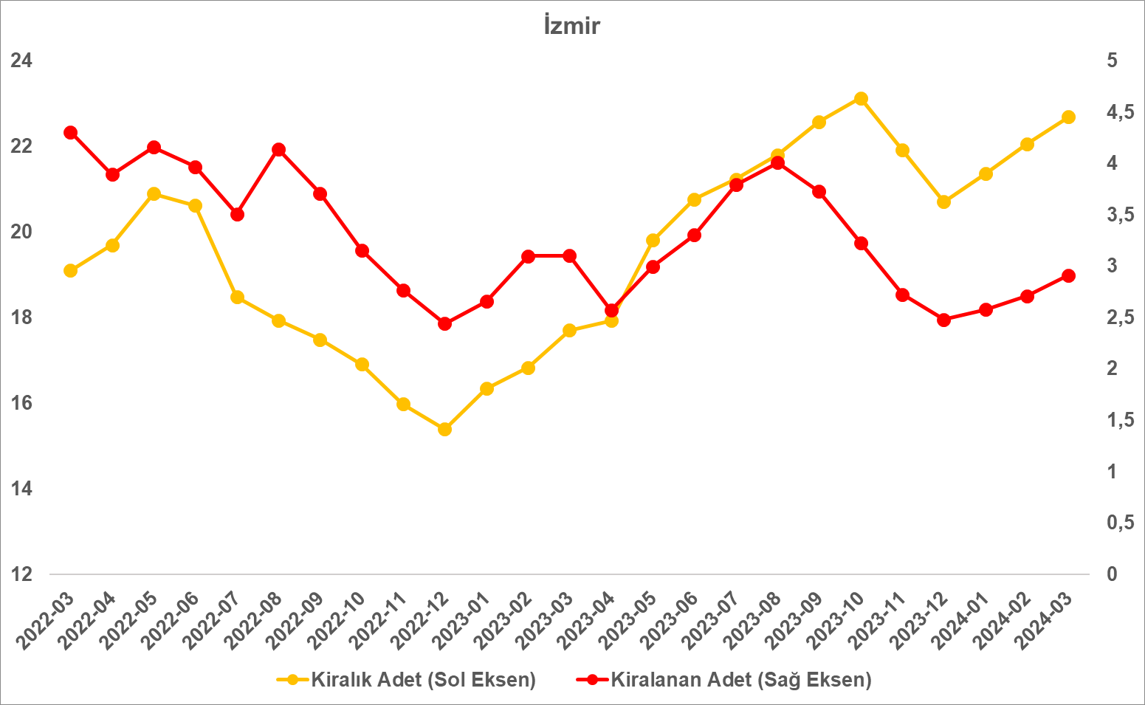
Kaynak: sahibinden.com, Betam

- Yayından kaldırılan ilanların yaşam sürelerine göre analiz
Kiralık ilan yaşı artmaya devam ediyor

Kiralık konut kapatılan ilan yaşı ilgili ayda kullanıcı tarafından kapatılan kiralık konut ilanlarının yayında kalma sürelerini toplar ve o ay kullanıcı tarafından kapatılan tekil ilan sayısına böler. Dolayısıyla, bu sayı bir ilanın ortalama kaç gün yayında kaldığını göstermektedir. Kiralık konut kapatılan ilan yaşı, kiralanmak istenen konutların ne kadar kolay ya da zor kiralandığının bir diğer ölçütü olarak düşünülmelidir. Bu göstergenin artması konutların daha uzun süre ilanda kaldıklarını ve daha zor ya da yavaş kiralandıklarına işaret ederken tersi durumda da konutların daha kolay ya da hızlı kiralandıklarını göstermektedir.

Şekil 11, kiralık konut kapatılan ilan yaşının ülke genelinde ve üç büyük ildeki seyrini göstermektedir. Kapatılan ilan yaşı geçen aya göre ülke genelinde 0,3 gün düşerek 26 gün olarak gerçekleşmiştir. Kapatılan ilan yaşı İstanbul’da 0,1 gün artışla 25 gün, Ankara’da 0,3 gün azalışla 23,5 gün, İzmir’de ise 0,6 gün azalışla 28,4 gün olmuştur.

Şekil 11: Kiralık konut kapatılan ilan yaşı (Gün)
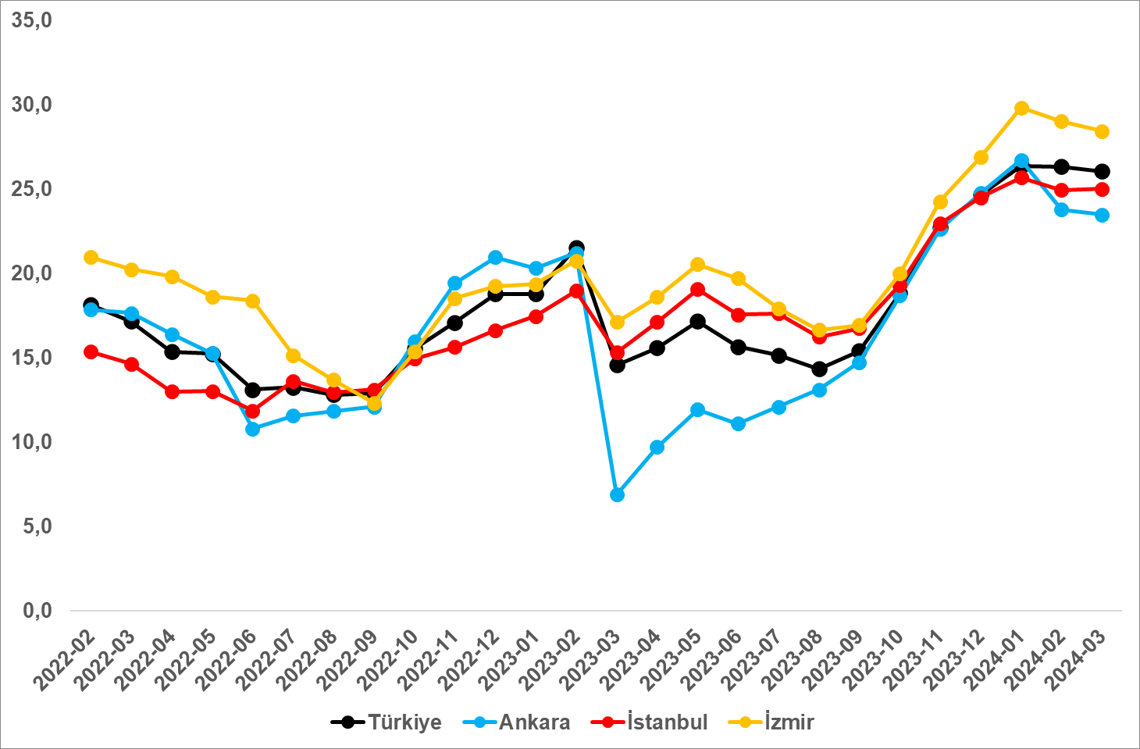
Kaynak: sahibinden.com, Betam

Büyükşehirlerdeki kiralık ilan yaşlarında farklılık
Tablo 2, geçen aya göre kapatılan kiralık ilan yaşının en çok arttığı ve en çok azaldığı 10 ili göstermektedir. Mart ayı verilerine göre kiralık ilan yaşının en çok azaldığı iller: Malatya (6 gün), Konya (4,5 gün), Eskişehir (4,3 gün), Sakarya (3,8 gün) ve Şanlıurfa’dır (3,6 gün). Kiralık ilan yaşının en çok arttığı iller ise Samsun (5,5 gün), Bursa (2,3 gün), Mersin (1,9 gün), Balıkesir (1,9 gün) ve Trabzon’dur (0,9 gün).

Tablo 2: Bir önceki aya göre kiralık konut kapatılan ilan yaşının en hızlı arttığı ve azaldığı iller
İller | Kiralık Kapanan İlan Yaşı, 2024 Şubat | Kiralık Kapanan İlan Yaşı, 2024 Mart | Aylık Değişim (Gün)
Türkiye Ortalaması | 26,3 | 26 | 0,3
Malatya | 26,9 | 20,9 | -6,0
Konya | 23,9 | 19,4 | -4,5
Eskişehir | 32,9 | 28,5 | -4,3
Sakarya | 26,8 | 23,0 | -3,8
Şanlıurfa | 25,0 | 21,4 | -3,6
Trabzon | 33,1 | 34,0 | 0,9
Balıkesir | 29,5 | 31,4 | 1,9
Mersin | 22,9 | 24,8 | 1,9
Bursa | 22,4 | 24,8 | 2,3
Samsun | 27,7 | 33,2 | 5,5
Kaynak: sahibinden.com, Betam

Açıklamalar kutusu
Gösterge | Açıklama
Kiralık m² fiyat | Emlak Endeksinden üretilmektedir:  Tabakalanmış Ortanca Fiyat yöntem uygulanmaktadır.  Öncesinde uç değer temizliği de yapılmaktadır. Hatalı girilen ilan fiyatları temizlenmektedir. (Hem fiyat hem metrekare verisi üzerinden temizlik yapılmaktadır.)
Kiralık adet | Ayın herhangi bir günü yayında olan tüm kiralık konut ilanları sayılmaktadır.  İlan sayıları tekilleştirilmiştir.
Kiralanan/ Top. Kiralık | Pay:(Kiralık) Kullanıcının kendi isteği ile o ay kapatılan ilan sayısı * (1- o ayki kiralık konut kategorisindeki “ilan satmaktan vazgeçtim yüzdesi”)  Not: Otomatik kapatılan ilanlar (süresi dolan) dahil edilmemiştir. Kullanıcının kapattığı ilanlarda ise kullanıcılara ilanı neden kapattıklarına ilişkin bir anket yapılmaktadır. Bu anketin cevapları “sahibinden.com aracılığı ile kiraladım”, “sahibinden.com dışında kiraladım” ve “kiralamaktan vazgeçtim”dir. Bu ankete cevaplayanların sayısından “kiralamaktan vazgeçtim” seçilmiş olanlar düşülmüştür. Burada elde edilen sayı kiralanan konut sayısının bir göstergesi olmaktadır.  Payda: Ayın herhangi bir günü yayında olan tüm kiralık konut ilanları sayılmaktadır.
Kiralık konut -Kapatılan ilan yaşı (gün) | İlgili ayda kullanıcı tarafından kapatılmış kiralık konut ilanlarının (hala kapalı olmalı) yayında kaldığı gün sayısı toplamı/ tekil ilan sayısı (kullanıcı tarafından kapatılan). Örneklem seçiminde “çeyrekler arası açıklık” yöntemi kullanılmaktadır.

Reel fiyatlar 2017 Eylül ayı referans alınarak hesaplanmıştır. Bu değerin 100’den büyük (küçük) olması reel kira fiyatlarının referans döneme kıyasla yükseldiğini (düştüğünü) göstermektedir.
Arama sayılarına ait veri 2020 Şubat ayından itibaren mevcut olduğundan talep göstergesi bu tarihten sonraki dönemde hesaplanmıştır.
Detaylar için açıklama kutusuna bakınız.
Ayrıntılı açıklama için kutu açıklamalara bakınız.

